鹿ノ台中央公園をもっと楽しむためのワークショップ
（２０２３年５月～７月開催）
結果報告（概要版）

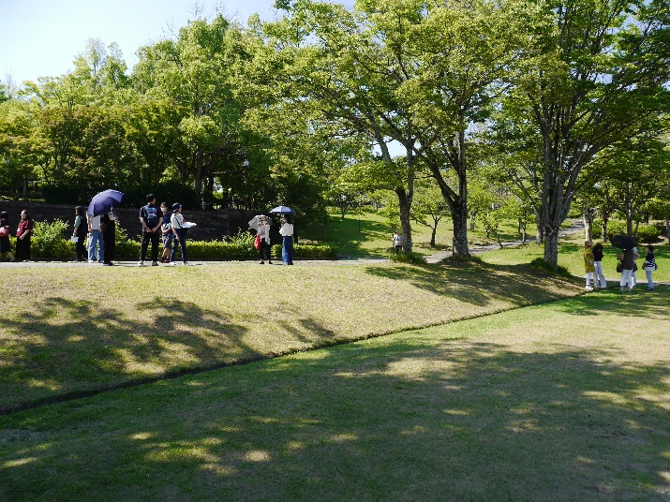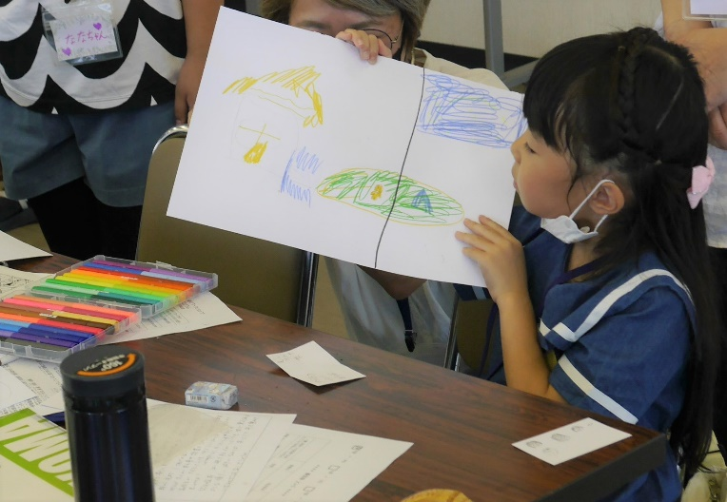
6月17日には、参加者全員で中央公園に現況把握に行きました。 未就学児のお子さん、小学生、高校生、大学生も参加してくれました。

「未来会議子育て分科会」主催による「鹿ノ台中央公園をもっと楽しむためのワークショップ（中央公園WS）」は、５月２０日、６月１７日、７月２２日の３日間の全日程を終了いたしました。ご参加いただいた皆さん、ありがとうございました。

◆趣旨

★鹿ノ台を、「子育てしやすいまち」「子どもを大切にするまち」にしたい。
★このことを通じて、「子育て世代が転入したくなるまち」にしていきたい。
★そのために、まずは鹿ノ台中央公園を子どもから大人まで楽しめる場所にしたい。
★そのための方法を、地域のみんなで考え、できることから実現したい。

◆参加者

３日間のプログラムには、地域住民と生駒市みどり公園課の職員の方、朝日新聞の記者の方などが参加してくださいました（１日目：２８名、２日目：３１名、３日目：１８名）

◆成果

最終日には、それまでに出された多数のアイデアから、参加者の皆さんが是非とも実現したいアイデアを９案にまで絞り込み、案ごとに企画運営を行うチームをつくり企画会議を行いました。取り組んでいくことになった企画は以下の通りです。

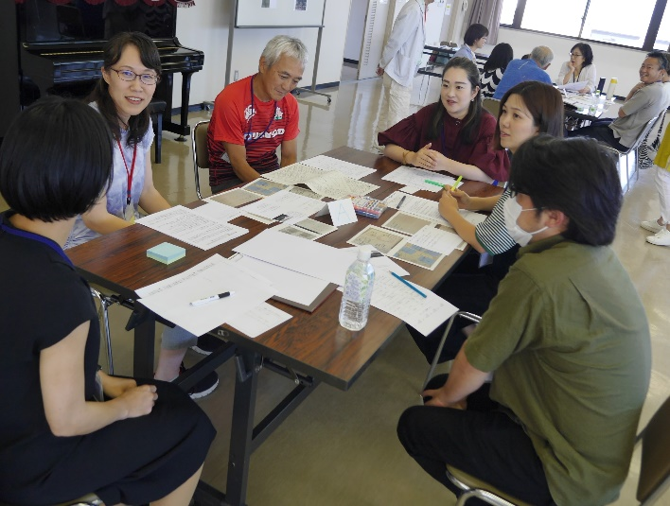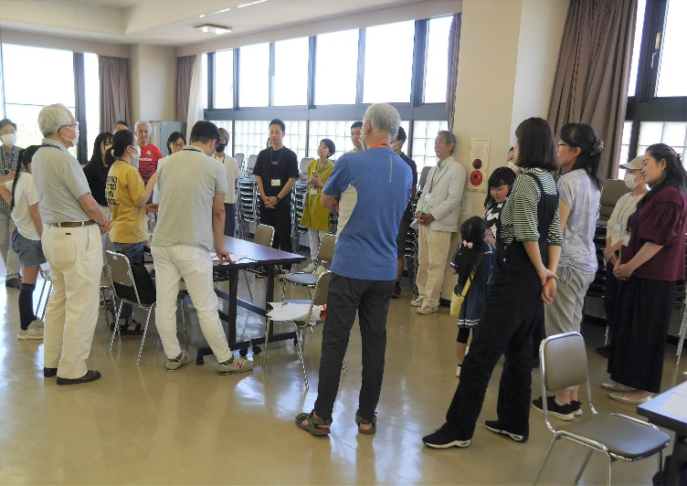
子育て世代の参加者も多かったです。 各グループの発表を集まって聞いているところ。

〇企画案： イベント

- ビニールプールを持ち寄り遊ぶ会： 今夏、ワークショップ参加者＋αで小規模に実施。
- フリーマーケット： 今年１０月のオータムフェスタの合同フリーマーケットに出店する。
- 雪まつり： 積雪のある地域から雪を持ってくる、または降雪機を使って雪遊びを楽しむ（来年２月を予定）。
- お月見会： 親子で月とキャンドルの灯を楽しむ会（来年秋を予定）
- 鹿ノ台公園クイズ大会

〇企画案： イベント以外

- 子育て世代向けに、GoogleSiteに鹿ノ台の公園情報サイトを立ち上げる。
- 立水栓に広めのシンクの設置： 子どもたちの水遊びに活用してもらう。
- 水とお茶の自動販売機の設置： 熱中症対策として、また災害時の飲料提供用に。
- Wifiの設置： 中央公園に昼間だけモバイル環境を提供し、子どもの外遊びを促進する。

上記の企画のうち、ワークショップ参加者だけで実施可能な小規模な企画以外は、あくまでアイデアの段階ですが、今後、実現に向けて、自治会や生駒市に働きかけていきます。

自治会員の皆さまには、ご理解とご協力を賜りたく、どうぞよろしくお願い致します。

